Dibujo nº2.- Daniel Quiñones, Niño de 14 años de la frontera norte que muestra las consecuencias del bombardeo con glifosato en su comunidad.
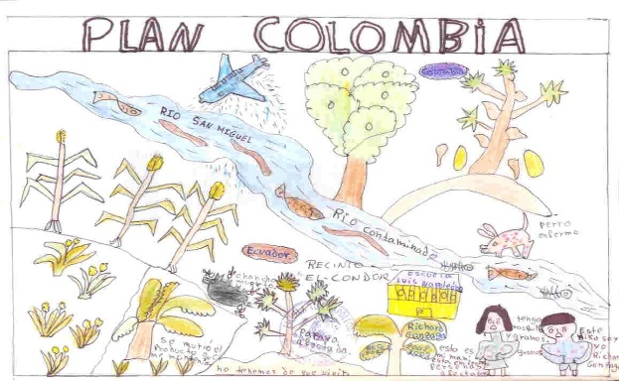
(Dibujo nº2, Daniel Quiñones).

